

**TRƯỜNG ĐẠI HỌC SƯ PHẠM KĨ THUẬT TP.HỒ CHÍ MINH**

**KHOA CÔNG NGHỆ THÔNG TIN**



**BÁO CÁO TIỂU LUẬN**

**MÔN HỌC : LẬP TRÌNH TRÊN WINDOWS**

**ĐỀ TÀI: Xây dựng phần mềm quản lí sinh viên.**

**Giảng viên hướng dẫn: TS. Lê Vĩnh Thịnh**

**Mã môn học: 202WIPR230579**

**Người thực hiện: Nguyễn Thái Hải Mssv: 19110356**

**TP.Hồ Chí Minh, ngày 16 tháng 05 năm 2021**

**BỘ GIÁO DỤC VÀ ĐÀO TẠO**

Mục Lục

**PHẦN MỞ ĐẦU** 3

**PHẦN NỘI DUNG** 5

**THIẾT KẾ DATABASE** 5

**KẾT QUẢ GIAO DIỆN, HƯỚNG DẪN NGƯỜI DÙNG** 9

1. **Sinh Viên.** 9

**2. Human Resource.** 20

**Class Diagram** 26

**KẾT LUẬN** 27

# **PHẦN MỞ ĐẦU**

Với sự cố gắng nỗ lực của bản thân, niềm tâm huyết với đề tài đã giúp em hoàn thành đồ án đúng thời hạn. Để có được kết quả đó em xin chân thành cảm ơn các thầy cô giáo trong trường đặc biệt là các thầy cô trong khoa Công nghệ thông tin đã giảng dạy, giúp đỡ chúng em trong quá trình học tập tại trường Đại học Sư phạm Kỹ thuật Thành phố Hồ Chí Minh. Đặc biệt, cho phép nhóm chúng em được gửi lời cảm ơn sâu sắc nhất tới thầy giáo Lê Vĩnh Thịnh đã tận tình hướng dẫn, động viên để nhóm chúng em có thể hoàn thành đề tài một cách tốt nhất. Chúng em xin cảm ơn gia đình, bạn bè, người thân đã ủng hộ, giúp đỡ, động viên, khuyến khích nhóm chúng em trong suốt quá trình thực hiện đề tài. Nhóm chúng em xin chân thành cảm ơn!

**Phát biểu bài toán và lí do chọn đề tài**

Trong những năm gần đây, ngành công nghệ thông tin Việt Nam đã từng bước hội nhập vào dòng chảy của khoa học công nghệ tiên tiến trên thế giới. Công nghệ thông tin ở nước ta mới, song tốc độ phát triển của nó rất nhanh và mạnh, chiếm một vị trí quan trọng trong các ngành khoa học công nghệ. Một trong những lĩnh vực đang được ứng dụng tin học hóa rất phổ biến ở nước ta là lĩnh vực quản lý. Tin học hóa trong quản lý đã giúp cho các nhà quản lý điều hành công việc một cách khoa học, chính xác và hiệu quả. Chính vì vậy, việc ứng dụng công nghệ thông tin vào quản lý có thể thay thế hoàn toàn các công việc thủ công, từ đó hình thành nên các thuật toán để tạo nên một ứng dụng hoàn thiện với người dùng. Đối với bộ môn Lập trình trên Windows, thì phần giao diện và kiến thức nền về C# OOP là hết sức quan trọng và là tiền đề sáng tạo, học hỏi thêm về các thuật toán, bài toán giúp phát triển kĩ năng lập trình cho sinh viên. Chính vì thế đề tài quản lý sinh viên cũng được chúng em phát triển dựa vào các kiến thức OOP C# và nghiên cứu thêm về các tài liệu WinForm được thầy hướng dẫn. Dựa vào hướng dẫn tận tình từ thầy cùng nguồn tài liệu được cung cấp và tìm hiểu thêm trên Internet thì chúng em đã thực hiện thành công đề tài Quản Lý Sinh Viên này để nghiên cứu sâu về các thuật toán, các giao diện của ứng dụng nói riêng cũng như bộ môn Lập trình trên Windows nói chung.

Hiểu rõ hơn và cách sử dụng trong ngôn ngữ lập trình C# trong đó có các đối tượng, thuộc tính,…

Biết cách sữ dụng phần mềm Visual Studio 2019 để thiết kế giao diện và xây dựng phần mềm quản lý sinh viên.

**Đối tượng nghiên cứu**

Đối tượng của đề tài phù hợp cho đối tượng học sinh sinh viên nghiên cứu, học hỏi về bộ môn Lập trình trên Windows, từ đó dể dàng tiếp cận và trao dồi kiến thức về các thuật toán, giao diện người dùng song song là ứng dụng vào thực tế với đề tài Quản lý sinh viên, từ đó làm quen dần với việc tạo môi trường thân thiện với người dùng và khách hàng.

**Nhiệm Vụ**

Với đề tài này chúng em tập trung vào các nội dung :

Tìm hiểu nghiên cứu ngôn ngữ lập trình C# , tạo Form giao diện .

Phân tích và thiết kế hệ thống hiển thị trên Form giao diện.

Tìm hiểu cách thức, thuật toán ứng dụng vào việc quản lý sinh viên.

Tìm hiểu các công cụ chương trình: sử dụng trên IDE Visual Studio 2019 để thiết kế giao diện Form thân thiện, đơn giản và dể tiếp cận với người dùng.

**Các chức năng của ứng dụng**

Với 2 luồng truy cập là quản lý và sinh viên, giúp dể dàng kiểm soát.

Quản lí sinh viên, học sinh thì các chức năng cơ bản không thể thiếu là: Thêm, sửa, xóa, lưu thông tin vào file word để dể dàng cho người dùng kiểm tra và in ấn.

Chức năng thống kê cho biết tình trạng học tập của sinh viên.

Quản lý sẽ được show Form riêng biệt so với sinh viên, được them xóa chỉnh khóa học, nhóm học tập để sinh viên có thể tự chọn môn nhóm học cho mình.

Quản lý sẽ biết được tất cả thông tin sinh viên từ điểm số cho đến tình trạng học tập và nhiều chức năng khác được chỉ dẫn từ thầy đã làm được.

# **PHẦN NỘI DUNG**

## **THIẾT KẾ DATABASE**

Tạo ra các Table Data chứa dữ liệu, sử dụng Sql để truy vấn và lấy các dữ liệu lên chương trình. Bao gồm các Table:

**+** **Login__** : Table bao gồm Id Mssv, tài khoản và mật khẩu sinh viên đăng nhập với UserName là khóa chính không được phép Null, như vậy UserName sẽ không được phép trùng nhau trong Table Login__ .

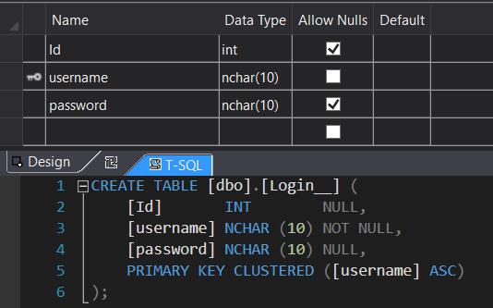

**+ User__** : Table bao gồm tài khoản, mật khẩu và thông tin của Human Resource với Id là khóa chính không cho phép người quản lý trùng Id với nhau.

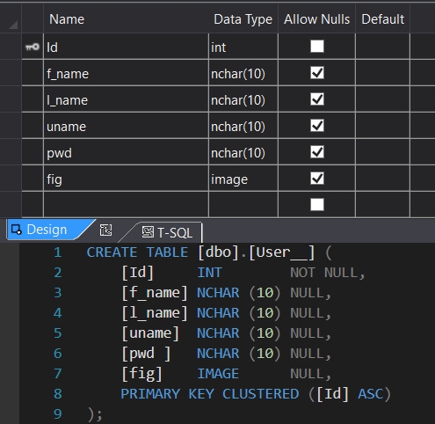

**+ std :** Table chứa thông tin sinh viên như Mssv, họ tên, ngày sinh, hình ảnh, môn chọn học,… với Id làm khóa chính, với việc Id làm khóa chính sẽ đảm bảo Mssv không trùng nhau trong Table.

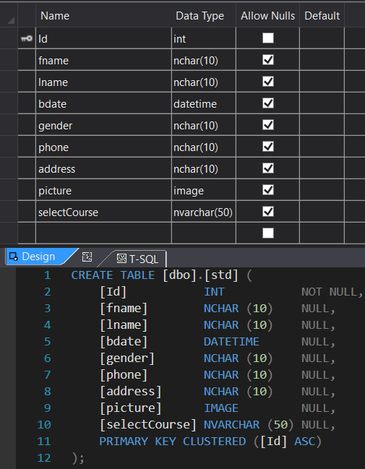

**+ Course:** Table khóa học chứa Id mã môn, tên môn, giai đoạn, ghi chú và học kì mở khóa học. Id mã môn sẽ làm khóa chính.

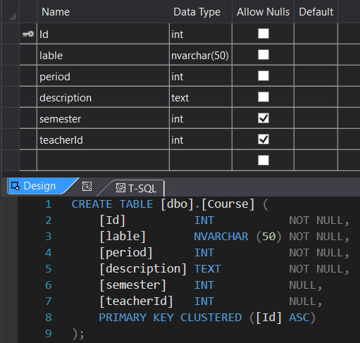

**+ Score:** Table chứa điểm số của từng môn, Id mã môn, Mssv, điểm và ghi chú, sẽ cho biết được Mssv của sinh viên nào sẽ học mã môn nào và điểm số môn đó ra sao.

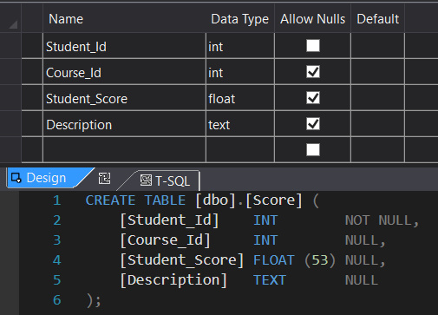

**+ Contact:** Table chứa thông tin sinh viên của 1 group nào đó. Mỗi Group sẽ có 1 nhóm sinh viên theo học thông qua group_id trong table contact tương ứng với Mssv.

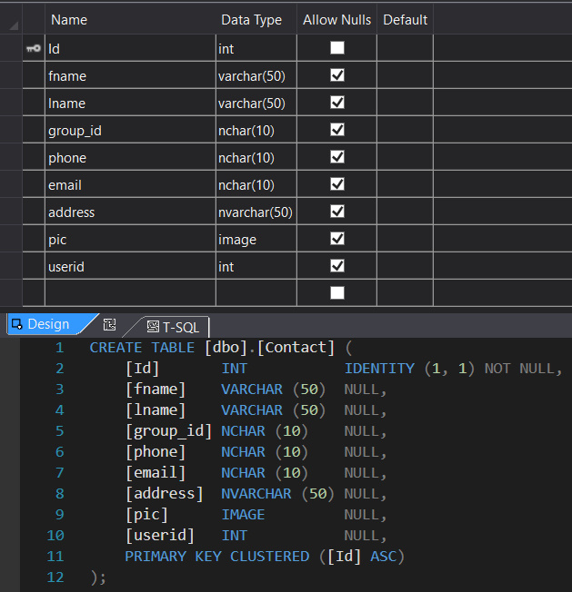

**+ Group__** : Table chứa Id group, tên group và id của user quản lí thuộc Group nào sẽ ở group đó.

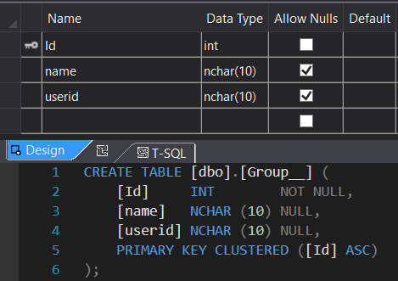

## 

## **KẾT QUẢ GIAO DIỆN, HƯỚNG DẪN NGƯỜI DÙNG**

### **Sinh Viên.**

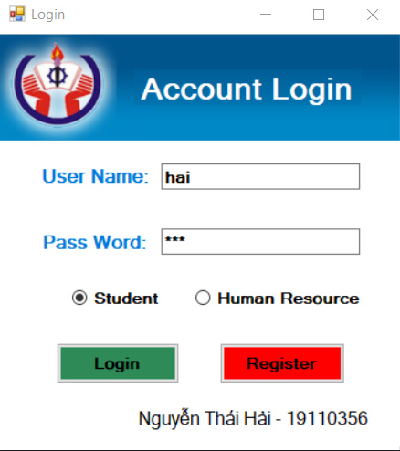

* Sinh viên đăng nhập vào với tài khoản và mật khẩu riêng của sinh viên, nhấn Button Login và truy cập.

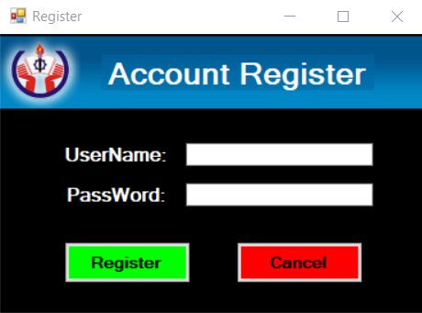

* Nếu sinh viên chưa có tài khoản có thể đăng kí tài khoản mới ở Button Register.

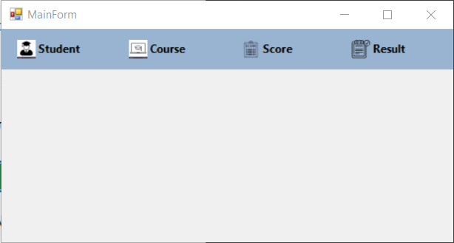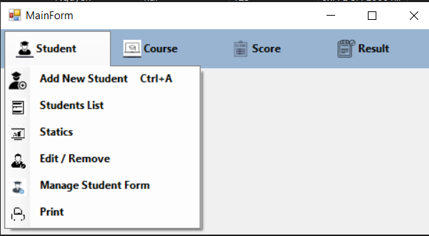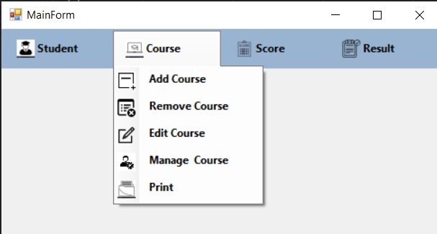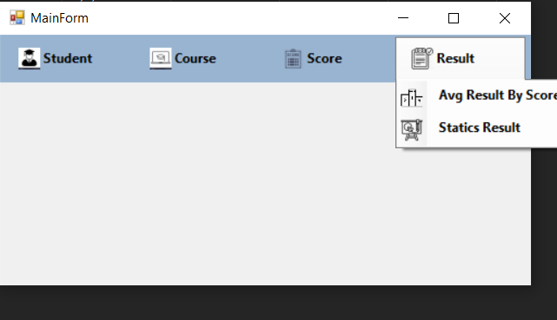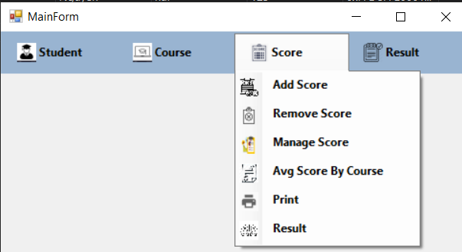

* Sau khi sinh viên truy cập thì sẽ hiện ra Form Main bao gồm các chức năng có thể thực hiện bao gồm phần về Student, Course, Score, Result.

- Với phần Student:

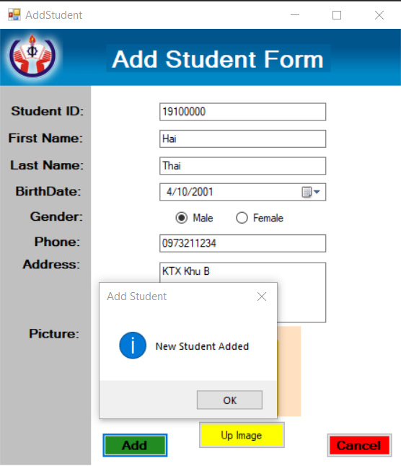

* Có chức năng thêm sinh viên mới vào danh sách sinh viên.

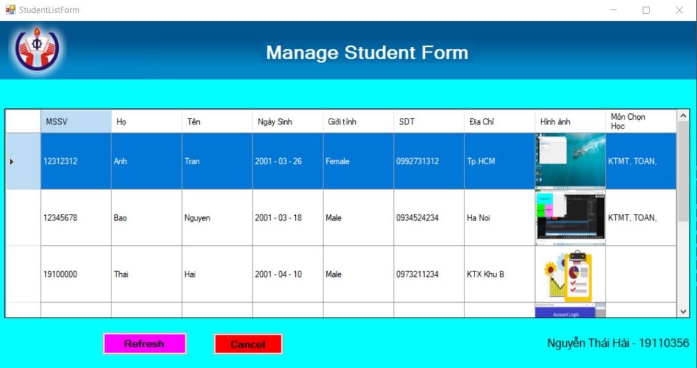

* List Sinh viên sẽ được xuất hiện ở Form này. Khi double click vào 1 sinh viên nào đó sẽ xuất hiện ra Form thông tin sinh viên của phần Manage.

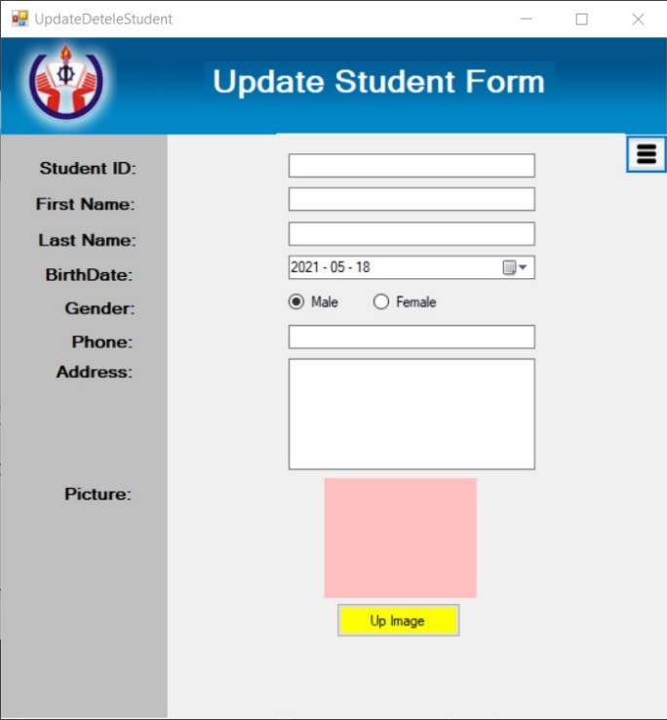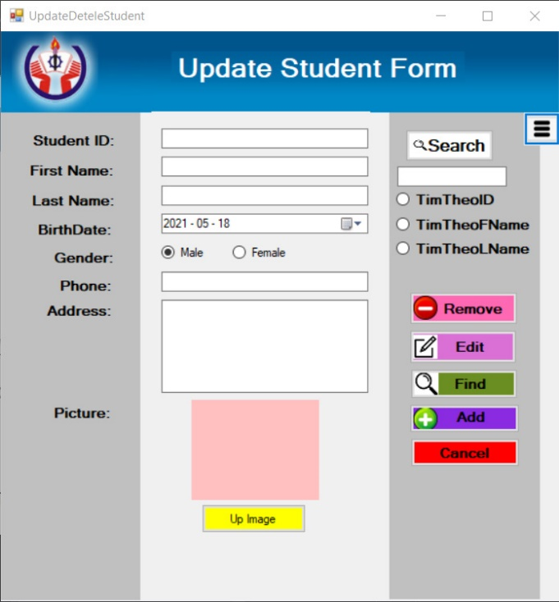

* Form Manage này có thiết kế thêm Button Menu khi nhấn vào Menu sẽ hiện ra các chức năng có thể thực hiên của Form. Khi nhấn lại thì sẽ ẩn thanh công cụ chứa các Button chức năng tiện cho người dùng.

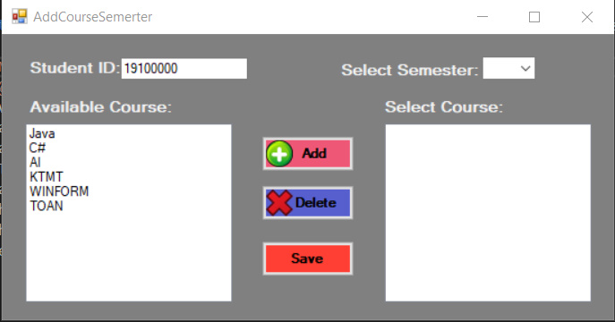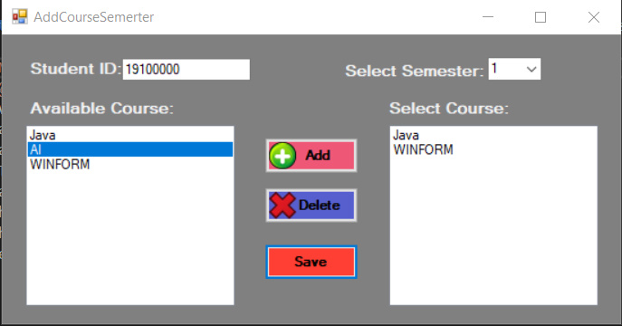

* Đây thuộc về phần mở rộng, khi bạn tìm 1 sinh viên nào đó trong Manage Form phía trên thì sẽ lấy chính Mssv của sinh viên khi bạn chọn đó. Nhấn vào Add thì sẽ xuất hiện Form này với chức năng chọn kì học và sẽ hiện môn của kì học đó cho sinh viên học môn để học và Save để lưu.

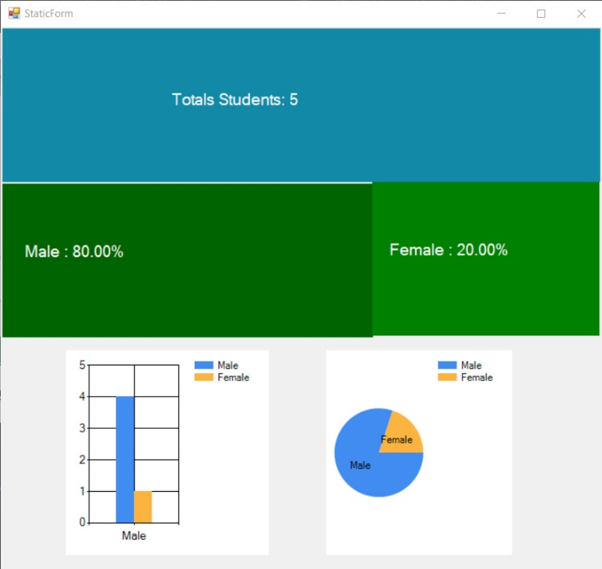

* Đây là Form static thống kê lượng sinh viên nam và nữ, từ đó vẽ biểu đồ tròn và cột.

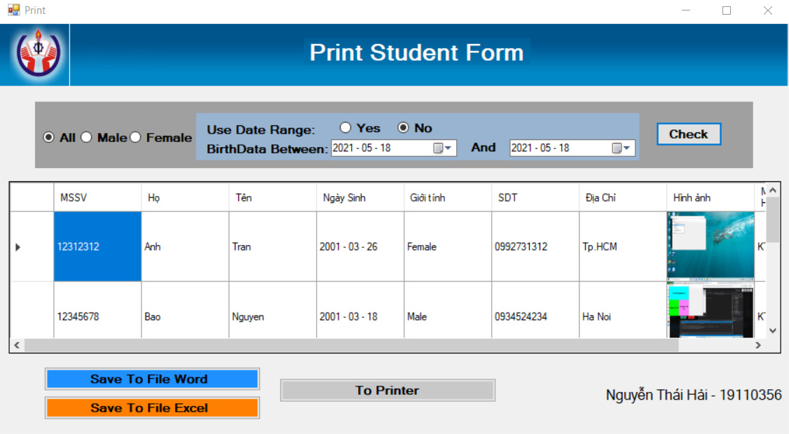

* Cuối cùng của phần student chính là Print Student. Với các chức năng tìm kiếm sinh viên theo giới tính và ngày sinh. Giúp chúng ta Lưu về File Word để thuận tiện kiểm soát thông tin sinh viên của mình và Button Printer giúp ta in trực tiếp ra máy in.

- Phần Course:

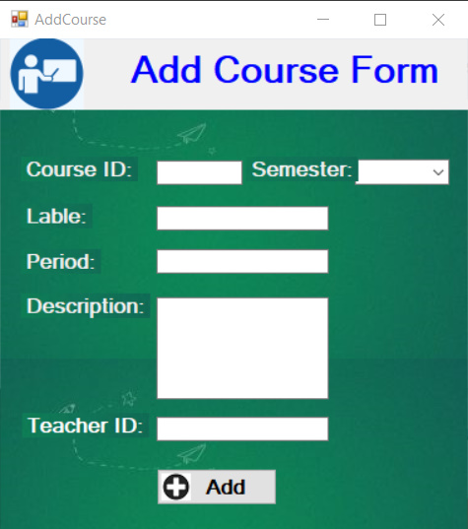

* Đây là Form giúp thêm khóa học. Id khóa học, tên, giai đoạn, ghi chú và học kì học.

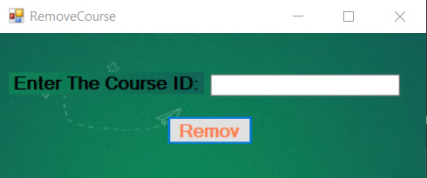 Xóa đi 1 khóa học.

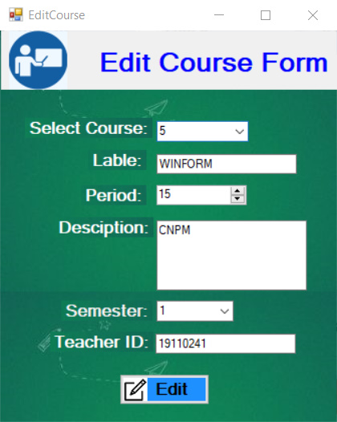 Edit điều chỉnh thông tin của khóa học.

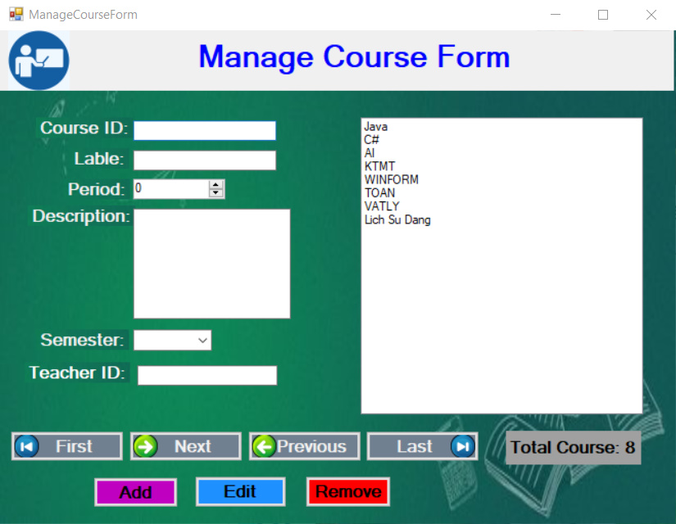

* Form này quản lý khóa học bao gồm them, sửa, xóa di chuyển để chọn khóa học, khi click vào tên khóa học ở listbox thì sẽ hiện thông tin ở các textbox.

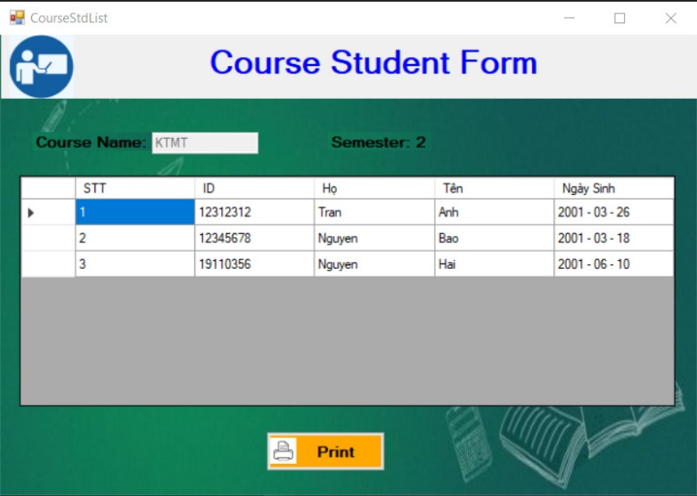

* Double click tên môn ở listbox ở form Manage thì sẽ hiện form chứa những sinh viên theo học khóa học đó, có thể lưu về file Word.

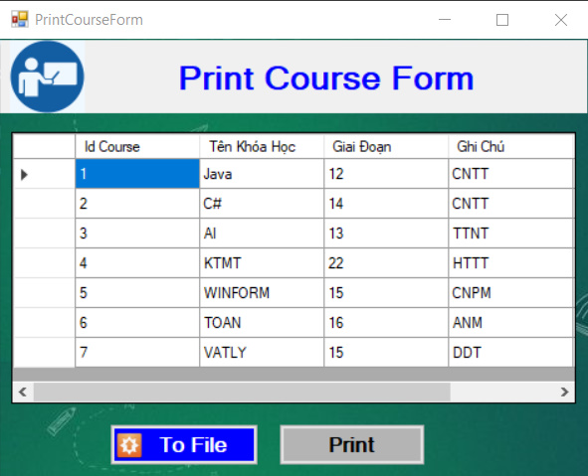 Form in danh sách các khóa học và lưu Word.

Phần Score:

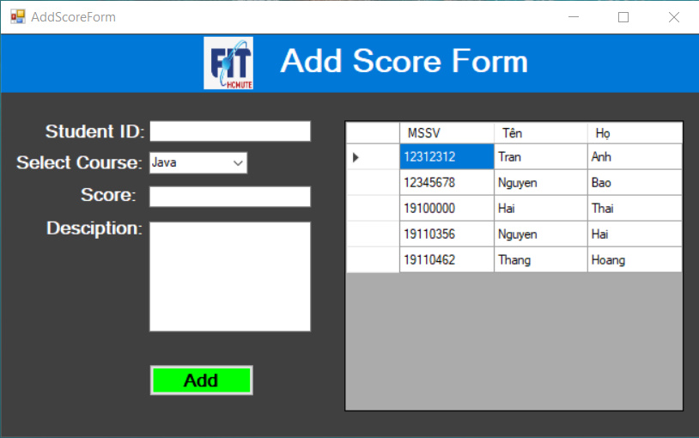 Form them điểm theo khóa học cho sinh viên.

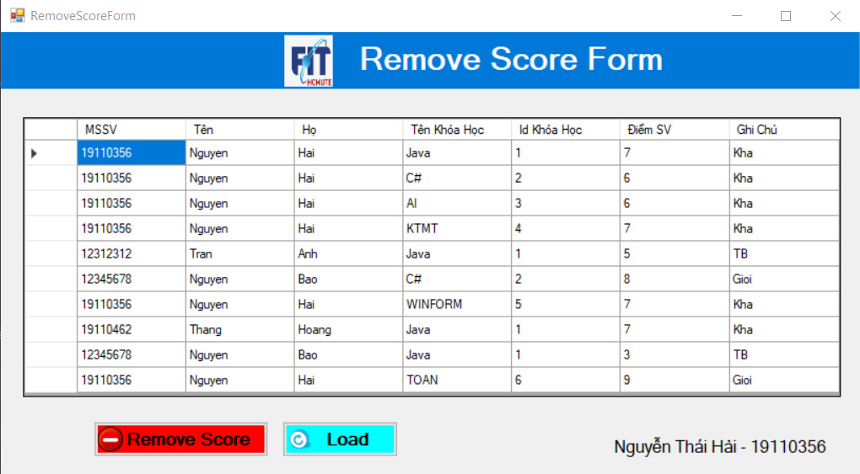

* Form này show các điểm số từng khóa học của sinh viên để thực hiện xóa.

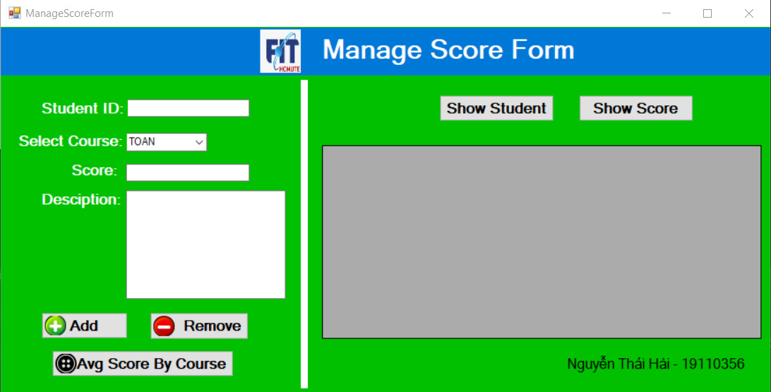

* Form manage quản lý điểm số sinh viên. Có thể xem danh sách sinh viên và danh sách điểm từng khóa học của sinh viên, thêm xóa hay xem điểm trung bình khóa học đều được thực hiện trong form quản lý này.

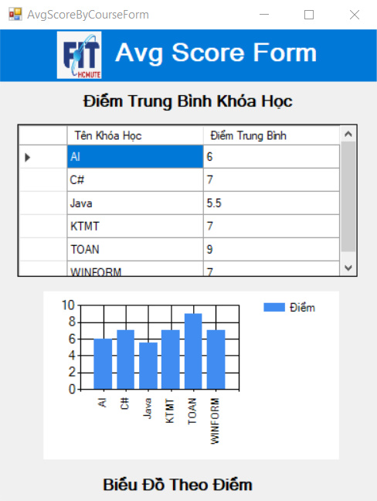 Form thống kê điểm trung bình các khóa học kèm biểu đồ cột thống kê.

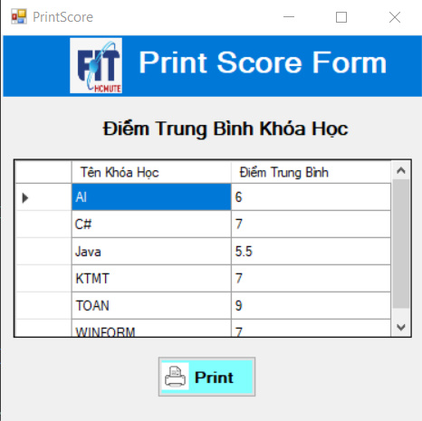 Form in ra danh sách điểm tổng kế các khóa học.

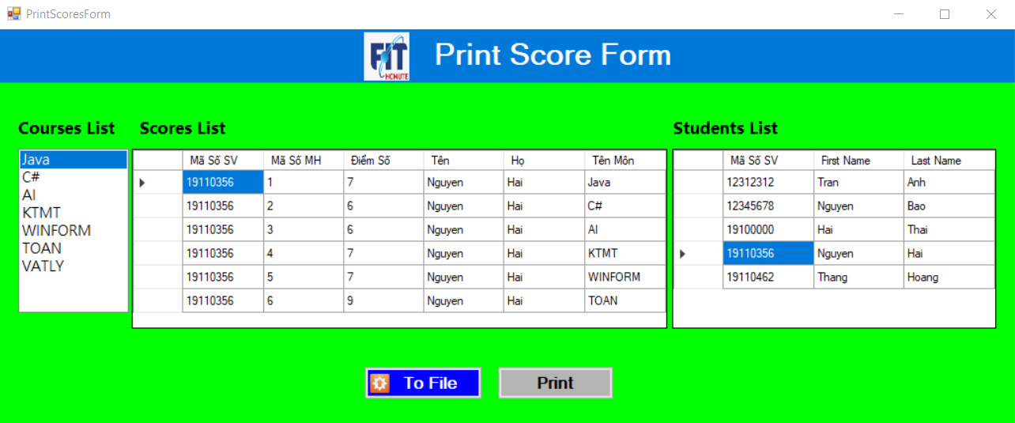

* Print score cho ta click chuột vào sinh viên nào ở Student List thì sẽ hiện điểm các khóa học của sinh viên được chọn đó hoặc chọn khóa học ở Courses List sẽ hiện ra thông tin sinh viên đó học môn nào. Cuối cùng có thể lưu về Word hay in ra máy in.

Phần cuối, Result

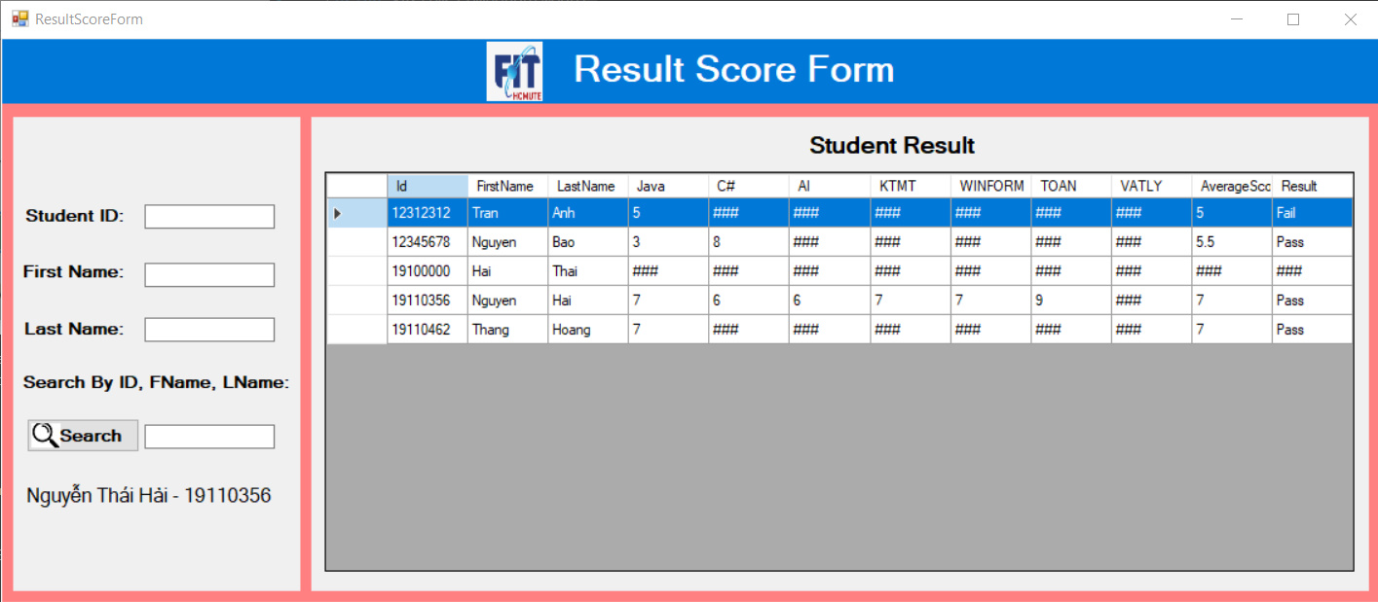

* Form này cho biết các sinh viên đã học những môn nào và điểm số môn đó, nếu chưa học sẽ để Null. Sau đó tổng kết điểm trung bình ở cột AVG và cho kết quả Pass hay Fail ở cột Result trong bảng.

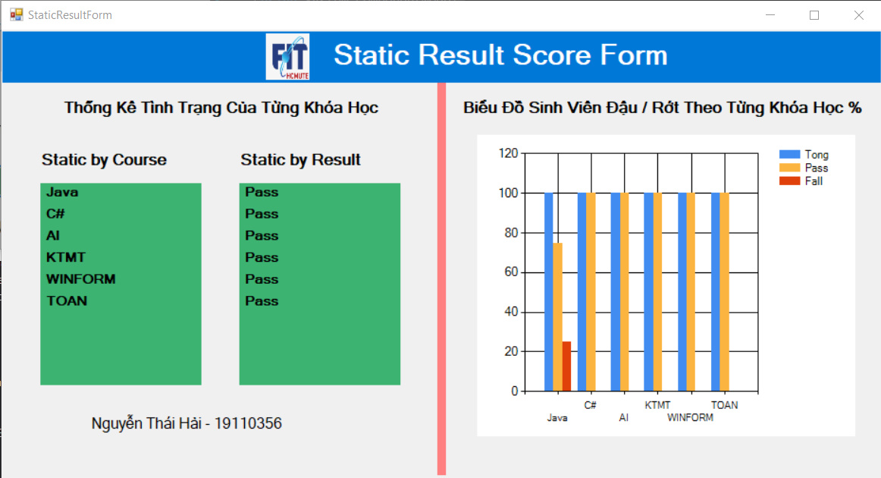

* Form này có chức năng thống kê, cho biết kết quả đậu rớt của từng khóa học cũng như cho biết đồ cột thể hiện rớt đậu của sinh viên theo từng khóa học.

### 

### **2. Human Resource.**

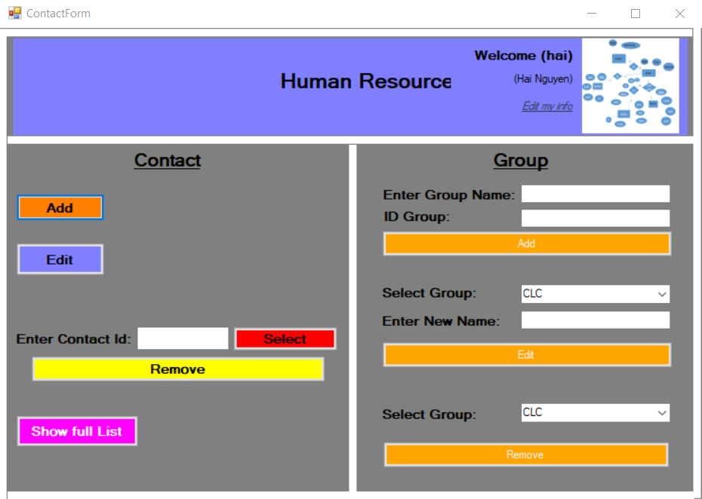

* Form chính của người quản lý. Được chia làm 2 phần nhỏ là Contact và Group với các chức năng cơ bản như thêm sửa xóa và trình show các thông tin về Contact và Group.

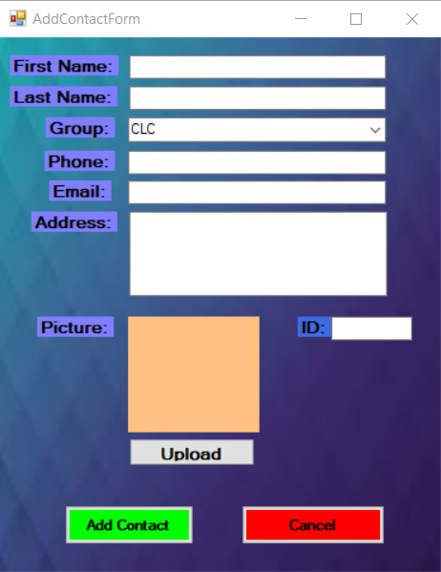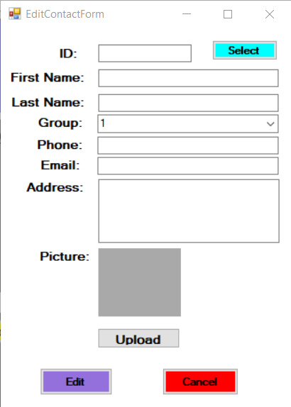

* 2 Form Add và Edit Contact cũng cơ bản như các fome khác, chủ yếu dùng để thêm và chỉnh contact.

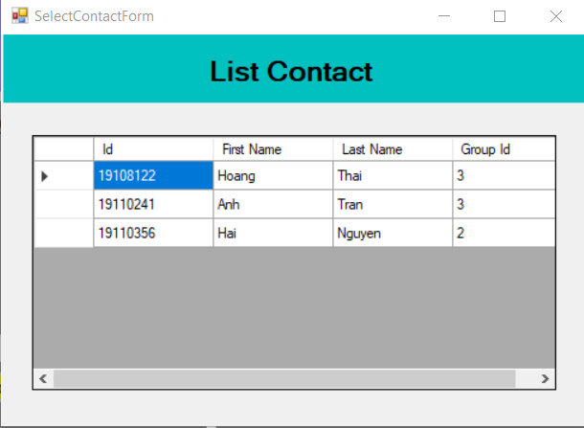

* Form List Contact từ nút Select Contact dể dể dàng chọn contact mà mình muốn chỉnh hay xóa.

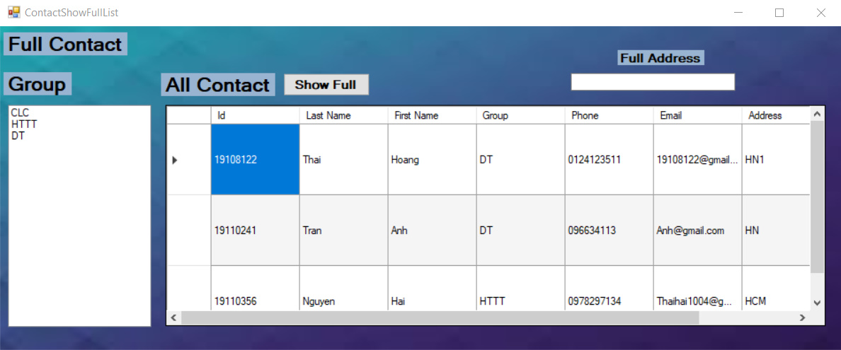

* Form show all contact, chọn group bên trái có thể hiện ra các contact đúng với group được chung hoặc có thể show tất cả để xem. Kích đúp chụp vào 1 contact nào đó sẽ hiện ra form mới chứa các khóa học mà contact đó dạy.Form này đc show ở phía dưới.

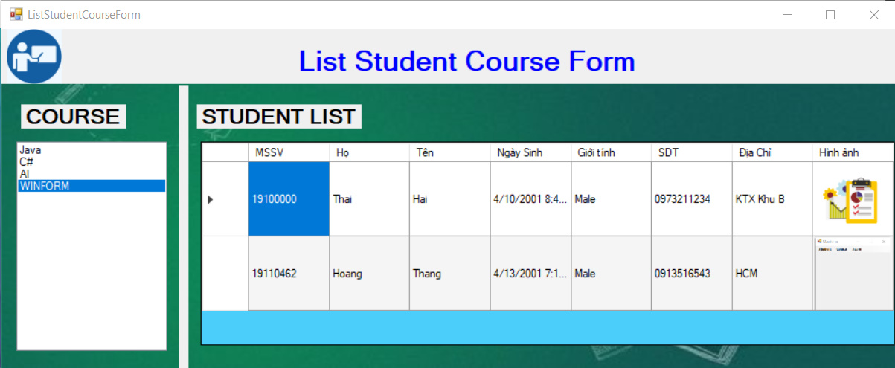

* Khi ta chọn vào 1 khóa học nào đó mà Contact được chọn dạy sẽ hiện ra danh sách các sinh viên của khóa học đó.

Các trang Word sau khi được lưu sẽ có giao diện bố cục dể dàng cho người quản lý xem xét kiểm tra.

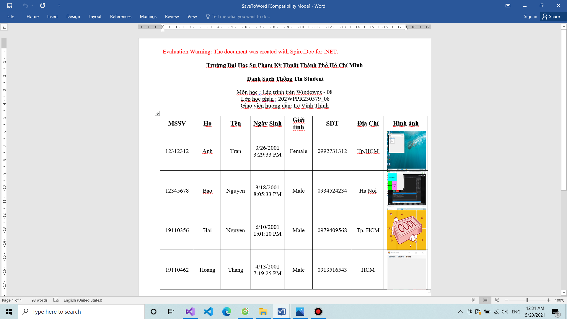

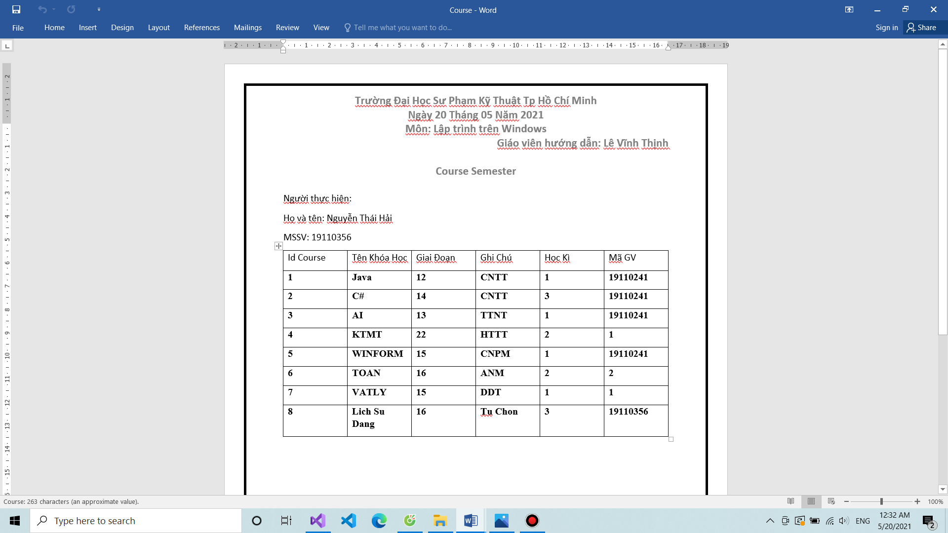

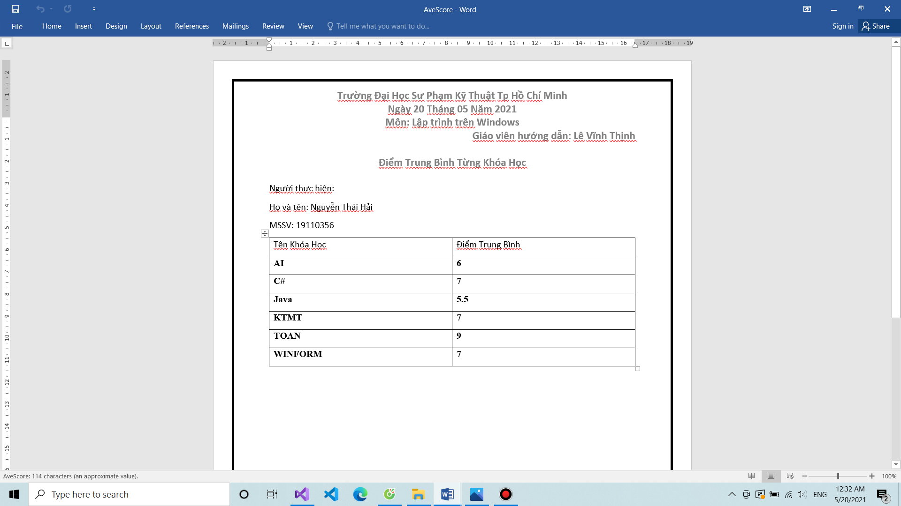

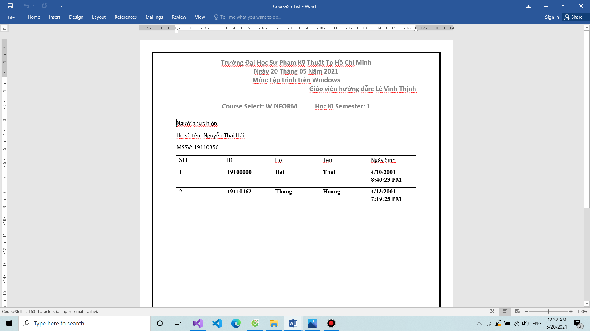

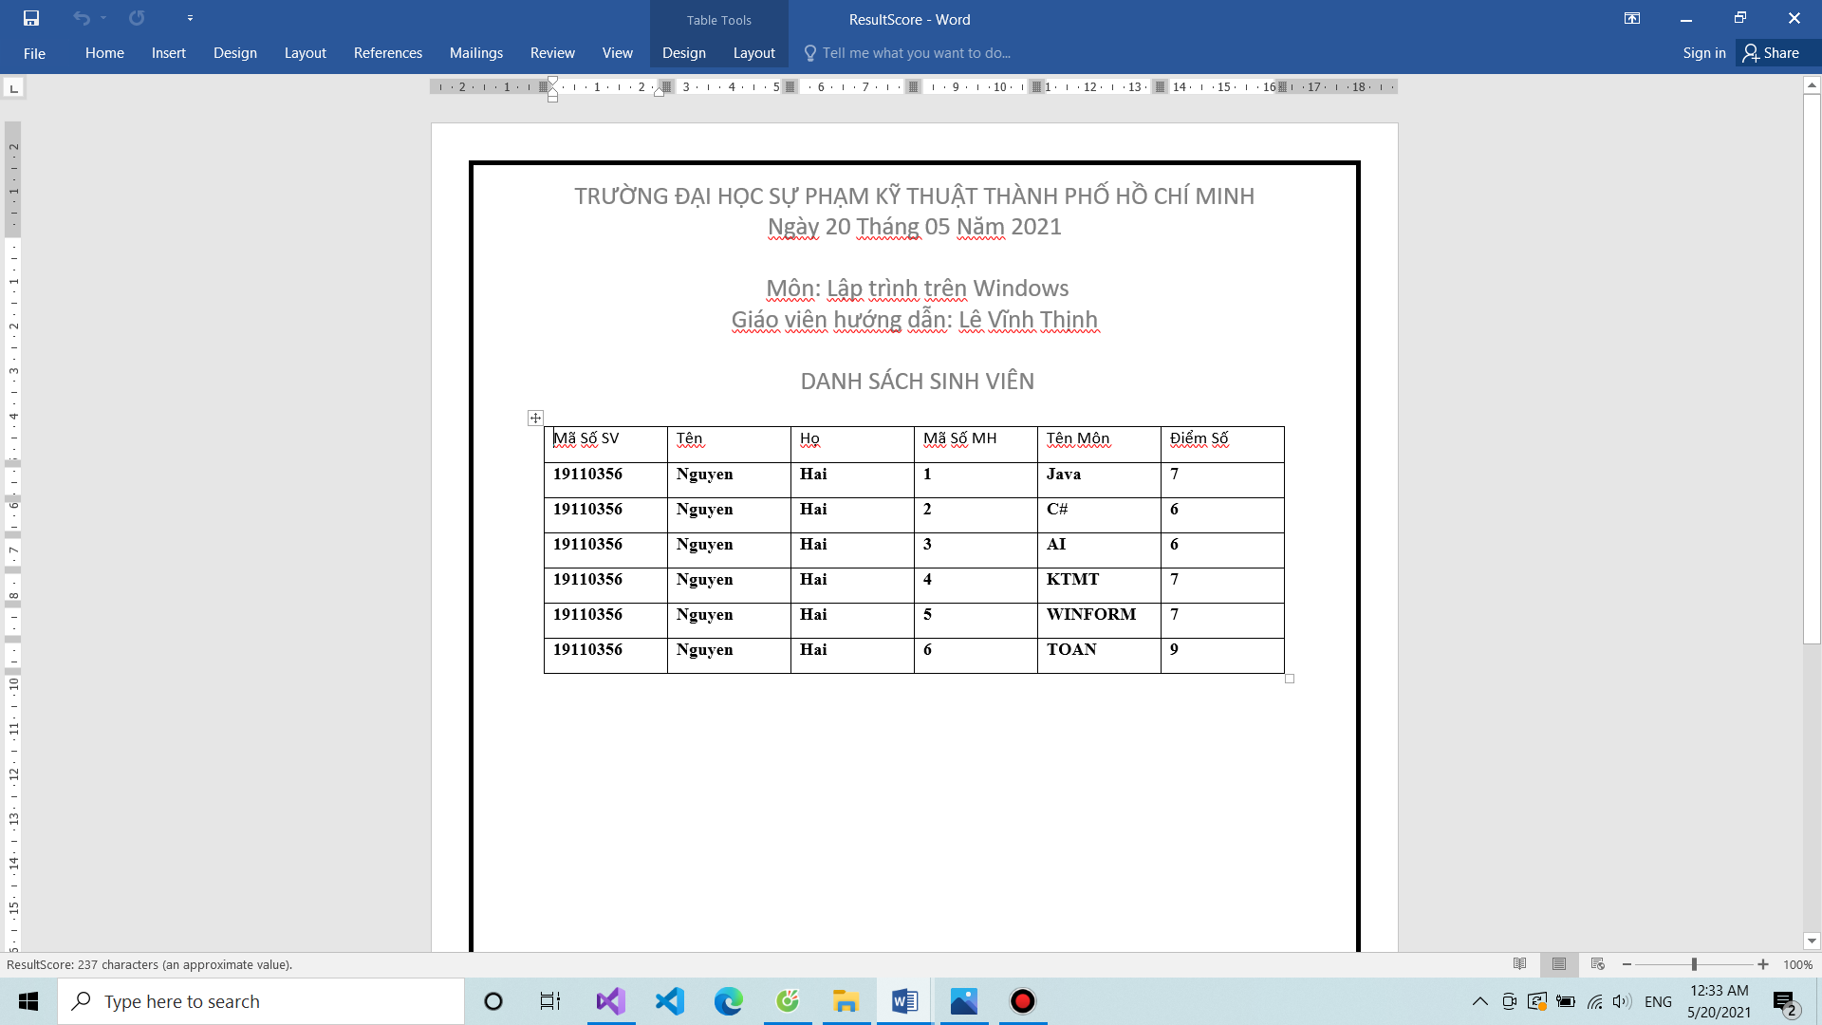

# **Class Diagram**

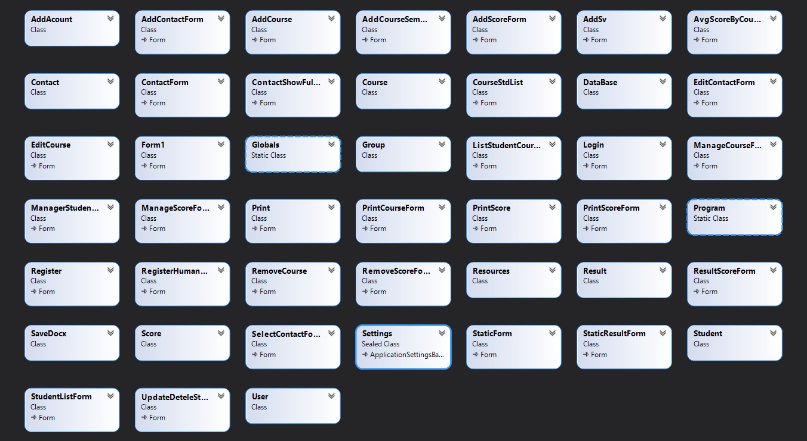

Gồm tất cả các class đã thực hiện:

+ Các class.cs bao gồm : Student.cs -- DataBase.cs – AddAcount.cs – Course.cs – Score.cs – Globals.cs – Group.cs – Contact.cs

+ Các Form giao diện và code:

* Folder Login gồm: Login Form – Main Form – Register ST Form – Register QL Form.
* Folder sinh viên gồm: Add St Form – UpdateDelete Form – Edit Form – List St Form – Manage St Form – Static St Form – Print St Form.
* Folder Course bao gồm: Add Course Form – Add Course Semester để sv chọn Course – Course Std List – Edit Course, …
* Forder Score gồm: Add Score, Edit Score, Remove Score, Managa Score, Avg Score, Resuilt Score By Course, Static Score.
* Phần Human gồm: Form Main Contact, Select Contact, Add Contact, Edit Contact, Show Full List, Student Contact Form.

# **KẾT LUẬN**

Qua quá trình tìm hiểu, phân tích, nghiên cứu về đề tài và sử dụng giao diện Winform , chúng em đã rút ra được kết quả như sau:

* Đánh giá quá trình quản lý sinh viên bằng phương pháp thủ công.
* Phân tích được biểu đồ phân cấp chức năng, biểu đồ.
* Xây dựng được chương trình quản lý sinh viên và In ra được danh sách các sinh viên.

**Định hướng phát triển.**

Sau khi học bộ môn Lập trình Windown, chúng em đã nắm thêm được nhiều kiến thức thực tế hơn, từ đó sẽ tiếp thu và sẽ phát triển thêm trong tương lai cũng với dự án này. Phát triển về phần dao diện để thân thiện hơn nữa với người dùng và hệ quản trị cơ sở dữ liệu sẽ được nâng cấp và thay thế. Chúng em thật sự cảm ơn thầy đã hướng dẫn và động viên tận tình để chúng em có thể hoàn thành được dự án này.